Platonus v.5 – инструкция прохождения тестирования в АИС Платон
«Обучающийся»

Алматы – 2020
Оглавление
1. Введение 3
1.1. Глоссарий 3
1.2. Вход в систему 4
1.3. Описание главной страницы 5
2. Тестирование 6
2.1. Учебная аудитория 6
2.2. Тестирование 7
2.3. Журнал 8
2.4. Апелляция 6

Введение

Глоссарий
Академический период (Term) – период теоретического обучения, выбираемый высшим учебным заведением в одной из трех форм: семестр продолжительностью 15 недель, триместр продолжительностью 10 недель, квартал продолжительностью 8 недель;
Бакалавр, магистр, доктор (Bachallor, Master, Doctor) – академические степени, присуждаемые лицам, освоившим соответствующие образовательные программы высшего и послевузовского профессионального образования;
Бакалавриат: уровень высшего образования с нормативным сроком освоения образовательной программы 4 года с присуждением академической степени бакалавр.
Итоговый контроль (FinalExamination) – проверка учебных достижений обучающихся, проводимая после завершения изучения учебной дисциплины, в период промежуточной аттестации по завершению академического периода; формой проведения итогового контроля является экзамен: устный, письменный, тестирование
Кредит - кредит (Credit, Credit-hour) – унифицированная единица измерения объема учебной работы обучающегося/преподавателя. Один кредит равен 1 академическому часу аудиторной работы обучающегося в неделю на протяжении академического периода. Каждый академический час лекционных, практических (семинарских) и студийных занятий обязательно сопровождается 2 часами (100 минут) самостоятельной работы студента (СРС) в бакалавриате.
Контроль учебных достижений обучающихся – проверка образовательных достижений обучающихся по конкретной дисциплине на основе контрольных заданий различного вида (письменных работ, тестов, практических работ, портфолио, устных опросов и др.); он подразделяется на текущий контроль, рубежный контроль и итоговый контроль.
Рубежный контроль успеваемости (MidtermExamination) – периодическая проверка учебных достижений обучающихся, проводимая согласно утвержденному академическому календарю преподавателем, ведущим учебные занятия
Текущий контроль успеваемости – систематическая проверка учебных достижений обучающихся по каждой теме и/или разделу учебной дисциплины, проводимая преподавателем, ведущим учебные занятия
Учебно-методический комплекс (УМК) дисциплины – это совокупность учебно-методической документации, средств обучения и контроля, разрабатываемых для каждой дисциплины. УМК должен включать полную информацию, достаточную для прохождения дисциплины. УМК предназначены для обеспечения открытости образовательного процесса и должны быть доступны любому пользователю.

Вход в систему
Для входа в систему необходимо сделать следующее:
1. Откройте браузер (GoogleChrome или другой).
В адресной строке укажите адрес портала. В результате перед Вами должна появиться страница авторизации и выбора языка (Рис.1).

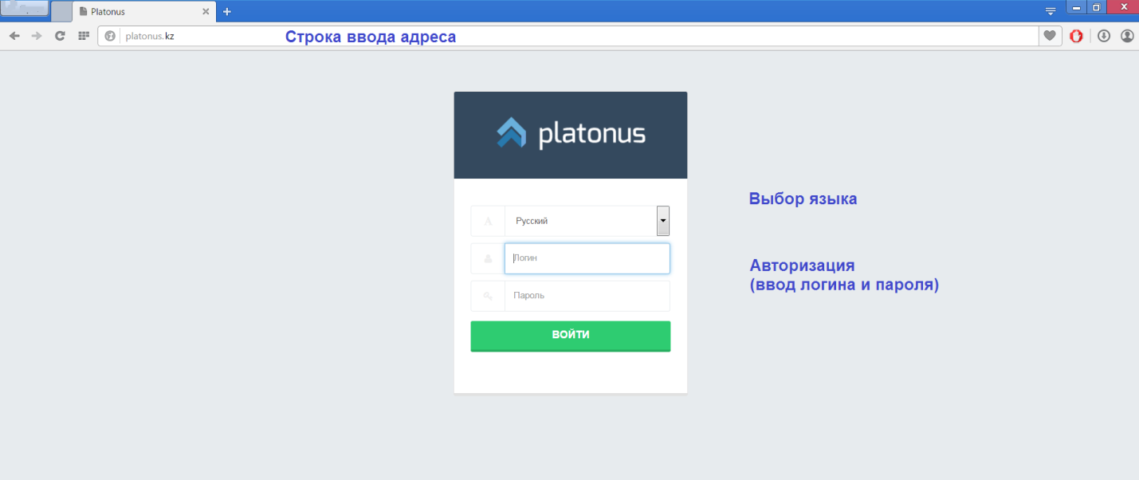
Рисунок 1.

Если страница не появилась, значит, адрес введен неправильно или Ваш компьютер не подключен к сети.
На странице выбора языков выберите язык из выпадающего списка. Системой поддерживаются 3 языка – казахский, русский и английский. После выбора языка интерфейса, необходимо ввести данные авторизации (логин и пароль выдается службой офис-регистратора). При успешной авторизации Вы попадете на главную страницу Вашего личного кабинета (Рис. 2).

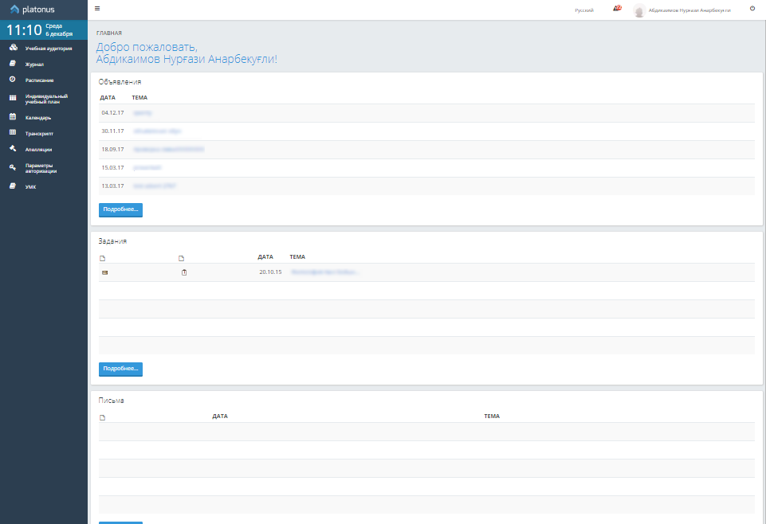
Рисунок 2.

Описание главной страницы
На главной странице отображается наиболее важные для работы данные. Страница поделена на 4 основные части (Рис. 3):
- Приветствие;
- Информация о пользователе;
- Сообщения. В данной области отображаются последние присланные вам письма, задания и объявления. Для просмотра сообщения кликните по его названию;
- Основное меню.

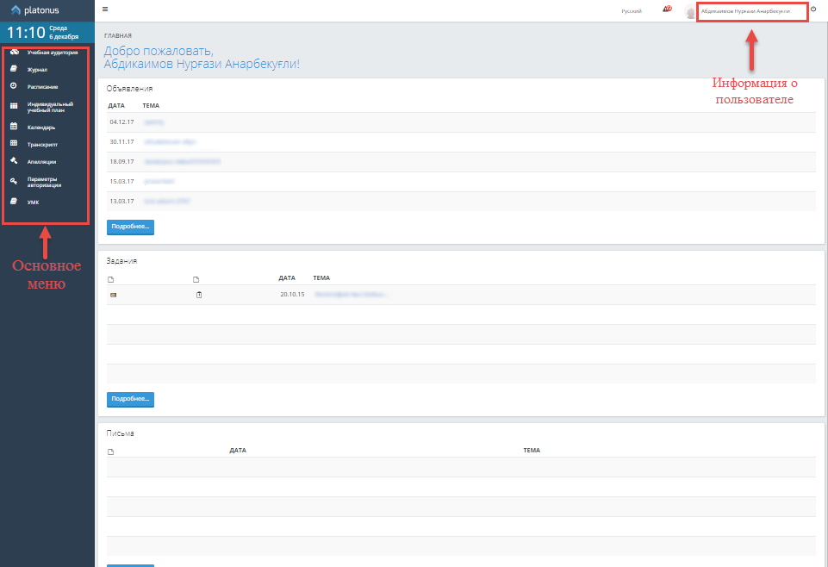
Рисунок 3.

Тестирование

Учебная аудитория
Основное меню начинается с учебной аудитории.
Учебная аудитория – место проведения занятий, где преподаватель со студентами могут вести беседу посредством чата, писем, заданий. Так же учебная аудитория предоставляет доступ к учебным материалам (УМК, кейсам) по дисциплине.
Учебные аудитории составляются по учебным группам, в одну учебную аудиторию входят студенты, обучающиеся в этой группе и преподаватель.
Для студента в списке отображаются учебные аудитории по предметам, которые он изучает в этом году.
На странице можно осуществить поиск по следующим параметрам:
- Учебный год
- Семестр
- Статус (лекция, практика, лабораторные занятия, СРСП)
Для того чтобы перейти в учебную аудиторию, щелкните по ссылке главного меню

  - Тестирование
После входа в учебную аудиторию откроется страница, предоставляющая возможность тестирования. В случае имеющегося назначенного тестирования по дисциплине и наступления даты и времени прохождения, система на странице «Учебной аудитории» отобразит ссылку на прохождение тестирования. Для прохождения назначенного тестирования по дисциплине необходимо обратиться к ссылке «Пройти верификацию» в строке с наименованием теста. На основной странице модуля «Тестирование» в правой верхней части страницы, над списком назначенных тестирований будет отображена ссылка «Правила прохождения верификации и тестирования», содержащая правила прохождения верификации и тестирования. Для ознакомления с содержанием правил необходимо активировать ссылку, после чего будет открыта страница, содержащая текст правил.
Для прохождения процесса верификации, предоставляющей допуск к прохождению тестирования необходимо нажать на ссылку «Пройти тестирование» в строке с назначенным тестированием. Данная ссылка будет неактивной для перехода, если не подключена web-камера к Вашему устройству.
После ознакомления с правилами для перехода к процессу верификации необходимо выставить отметку в поле «С правилами прохождения процесса верификации и тестирования ознакомлен (-а)» и нажать кнопку «Продолжить». Далее будет отображено всплывающее окно «Верификация», в котором будет осуществляться процесс верификации.
После чего станет доступна страница прохождения тестирования, которая показана на рисунке 4.
(Рис. 4).
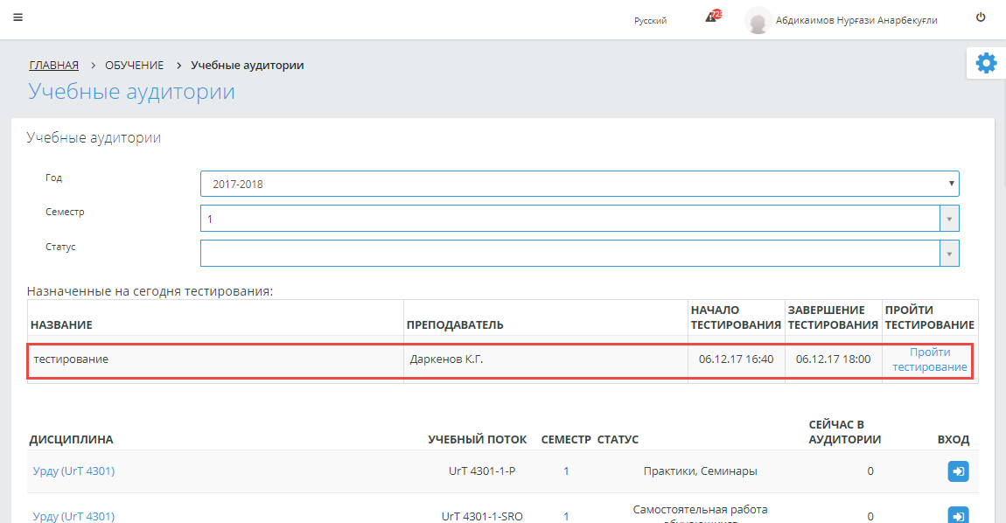
Рисунок 4.

На данной странице на информативной панели указаны:
- ФИО обучающегося;
- Дисциплина, по которой проводится тестирование;
- Время прохождения тестирования;
- Вид контроля.
Также система отображает счетчик оставшегося времени до конца тестирования и количество отвеченных вопросов. Система позволяет просматривать вопросы по одному на странице либо весь список. По умолчанию – по одному. После того как все вопросы будут отвечены необходимо завершить тестирование, нажав кнопку «Завершить» (в случае если не все вопросы отвечены, система не позволит завершить тестирование до окончания времени тестирования) (Рис. 5).

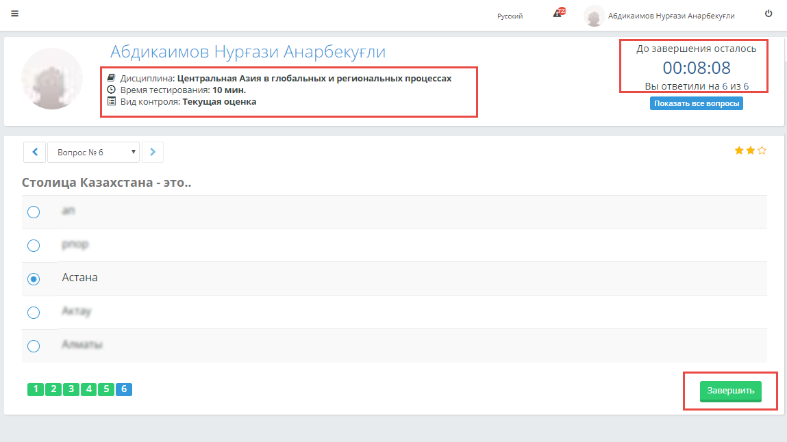
Рисунок 5.

После завершения тестирования, система отобразит страницу с результатами тестирования с указанием баллов за тестирование и количеством правильных/неправильных ответов, как показано на рисунке 6.

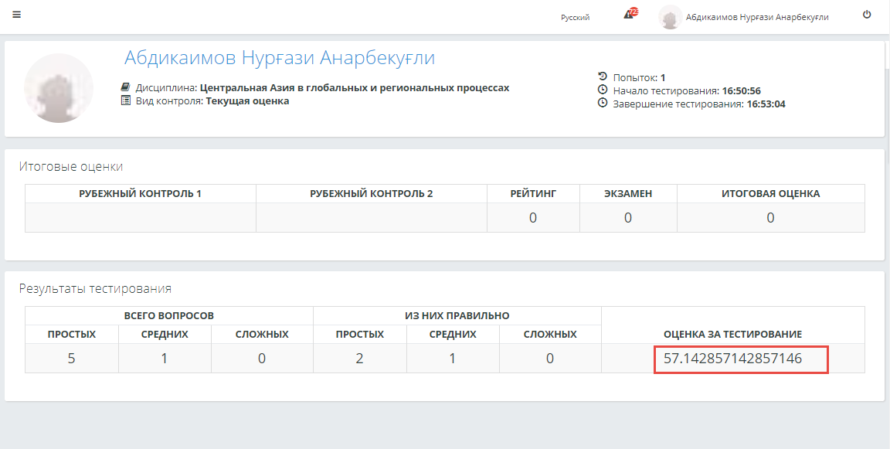
Рисунок 6.

Журнал
Данный модуль предназначен для просмотра учебных достижений обучающегося (текущие оценки, рейтинговые, экзаменационные оценки и т.д.).
После перехода в раздел «Журнал» в основномменю, отобразится список дисциплин, которые обучающийся изучает по выбранному учебному году и семеструс указанием итоговых оценок, как показано на рисунке 7. В зависимости от итоговой оценки, дисциплина закрашивается в синий, зеленый, желтый, серый цвет. Зеленый -баллы от 90 до 100, синий - от 70 до 89, желтый - от 50 до 69, серый – меньше 50. Для того чтобы просмотреть текущие оценки по определенной дисциплине, необходимо кликнуть указателем мыши по названию дисциплины в списке, после чего откроется страница, как показано на рисунке 8.

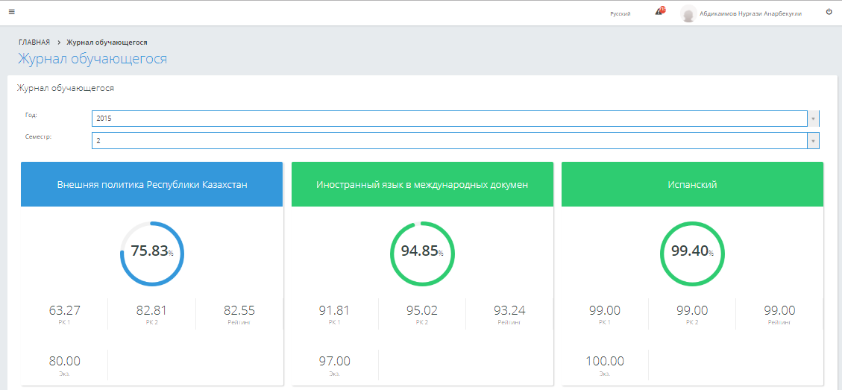
Рисунок 7.
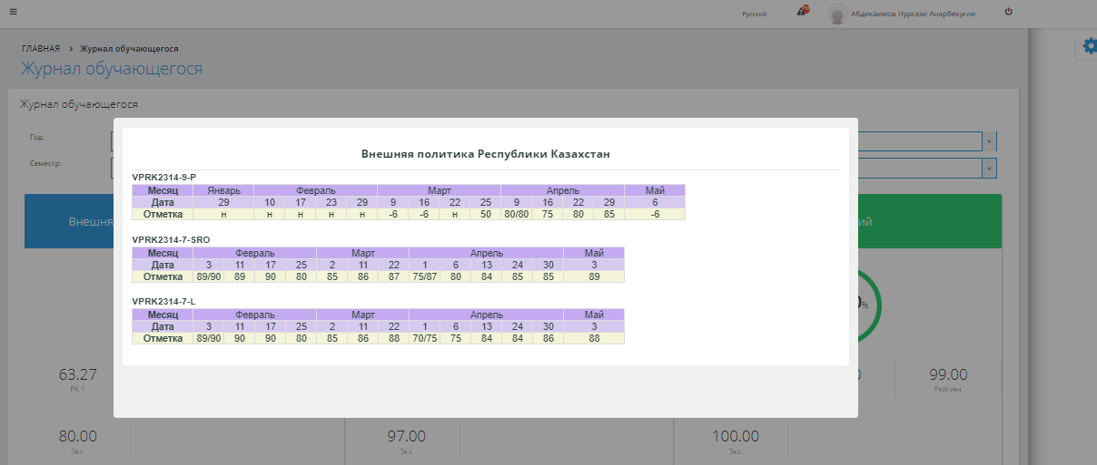
Рисунок 8.

Апелляции
После прохождения тестирования обучающийся, в случае не согласия, может подать апелляцию на вопросы, в течении установленного ВУЗом времени. Подача заявления на апелляцию доступна только в период данного времени. Для этого обучающемуся необходимо в списке главного меню обратиться к разделу «Апелляции». После обращения к данному пункту меню, система отобразит страницу со списком пройденных тестирований за указанный в фильтре период (Рис. 9).

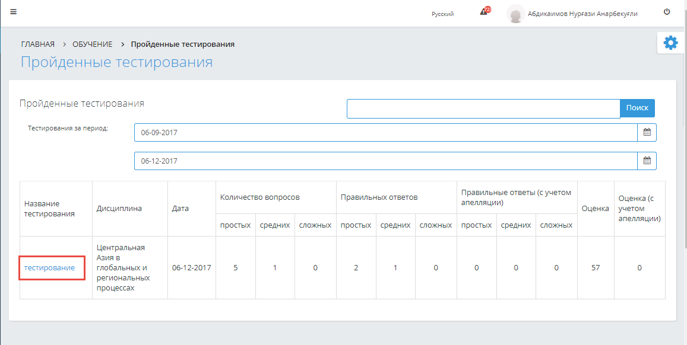
Рисунок 9.

Для выбора вопроса для подачи на апелляцию необходимо кликнуть курсором по наименованию-ссылке тестирования, после чего отобразится заявления на апелляцию, как показано на рисунке 10. На данной странице в правом верхнем углу указано максимальное количество вопросов, которое можно подать на апелляцию, а также время, оставшееся до конца апелляции.
На данной странице в предоставленном списке необходимо выбрать вопрос, который будет подан на апелляцию (! в списке отображаются только неверно отвеченные вопросы), установив в строке с вопросом отметку и нажав на кнопку «Подать апелляцию».

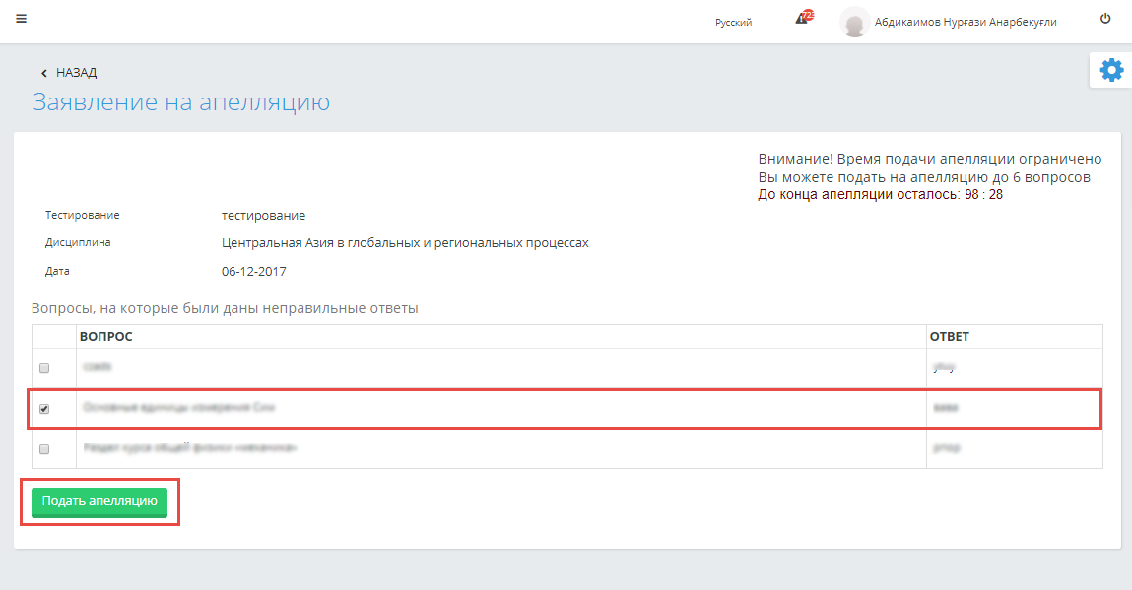
Рисунок 10.

После обработки апелляции сотрудником ВУЗа, в случае если ответ обучающегося зачтен, в строке с наименованием дисциплины в столбце «Оценка (с учетом апелляции)» будет указана откорректированная оценка, с учетом апелляционных вопросов, как показано на рисунке 11. Для того чтобы просмотреть какой из вопросов был зачтен, а какой нет, необходимо кликнуть на ссылку-наименование данного тестирования (Рис. 12).

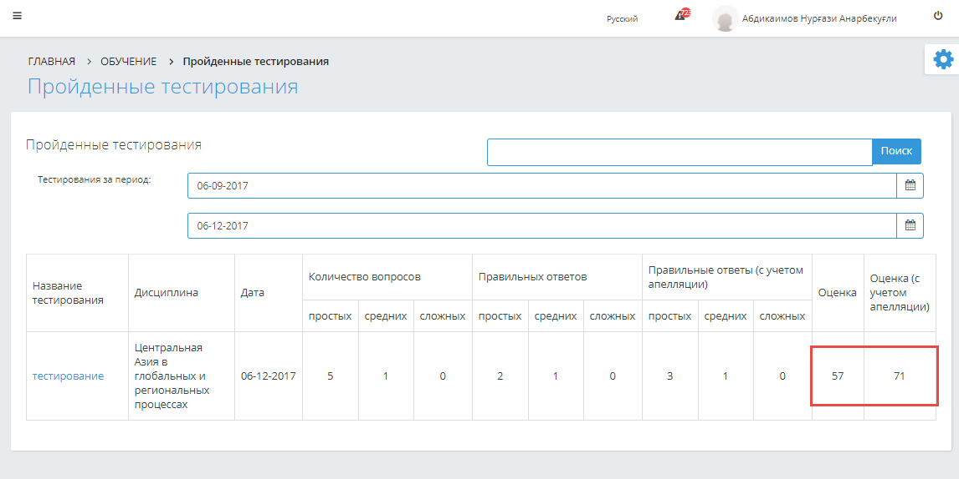
Рисунок 11.
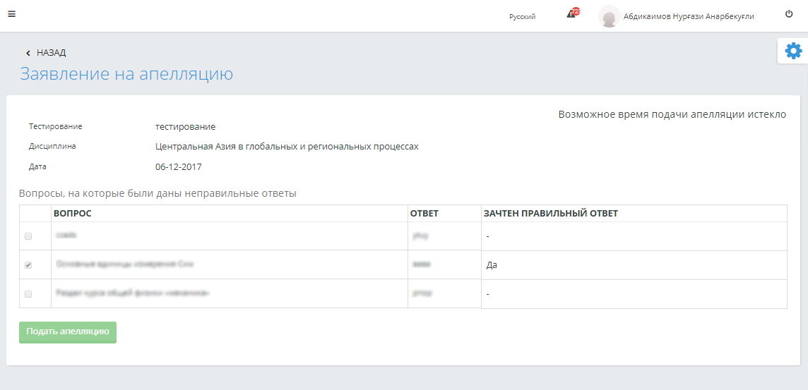
Рисунок 12.

